ПРОЕКТ
Внесен Главой муниципального образования
ГЕРБ
Муниципальное образование
«Токсовское городское поселение»
Всеволожского муниципального района Ленинградской области
СОВЕТ ДЕПУТАТОВ

РЕШЕНИЕ

___ февраля 2023 №____
^{г. п. Токсово}

О наградах совета депутатов муниципального образования «Токсовское городское поселение» Всеволожского муниципального района Ленинградской области

В целях поощрения граждан, предприятий, учреждений и организаций за вклад в развитие законодательства, социально-экономическое и культурное развитие муниципального образования «Токсовское городское поселение» Всеволожского муниципального района Ленинградской области принял:

РЕШЕНИЕ

1. Учредить:
Почетный диплом совета депутатов муниципального образования «Токсовское городское поселение» Всеволожского муниципального района Ленинградской области;
Почетную грамоту совета депутатов муниципального образования «Токсовское городское поселение» Всеволожского муниципального района Ленинградской области;
Благодарность Главы муниципального образования «Токсовское городское поселение» Всеволожского муниципального района Ленинградской области;
Благодарственное письмо совета депутатов муниципального образования «Токсовское городское поселение» Всеволожского муниципального района Ленинградской области.
2. Утвердить Положение о Почетном дипломе, Почетной грамоте совета депутатов муниципального образования «Токсовское городское поселение» Всеволожского муниципального района Ленинградской области, Благодарности Главы муниципального образования «Токсовское городское поселение» Всеволожского муниципального района Ленинградской области, Благодарственном письме совета депутатов муниципального образования «Токсовское городское поселение» Всеволожского муниципального района Ленинградской области (приложение).
3. Опубликовать настоящее решение в официальном печатном издании МО «Токсовское городское поселение», на сайте муниципального образования «Токсовское городское поселение» http://www.toksovo-lo.ru в сети Интернет.
4. Настоящее постановление вступает в силу со дня его опубликования.
5. Контроль за выполнением решения возложить на постоянную комиссию по вопросам местного самоуправления, гласности, законности, правопорядку, административной практике, социальным вопросам, торговле, бытовому обслуживанию, общественному питанию, предпринимательству и малому бизнесу.

Глава муниципального образования Е.В. Киселева

ПРИЛОЖЕНИЕ

УТВЕРЖДЕНО
Решением совета депутатов
от __ ____ 20__ №___

ПОЛОЖЕНИЕ
О ПОЧЕТНОМ ДИПЛОМЕ, ПОЧЕТНОЙ ГРАМОТЕ, БЛАГОДАРСТВЕННОМ ПИСЬМЕ
СОВЕТА ДЕПУТАТОВ МУНИЦИПАЛЬНОГО ОБРАЗОВАНИЯ «ТОКСОВСКОЕ ГОРОДСКОЕ ПОСЕЛЕНИЕ» ВСЕВОЛОЖСКОГО МУНИЦИПАЛЬНОГО РАЙОНА ЛЕНИНГРАДСКОЙ ОБЛАСТИ,
БЛАГОДАРНОСТИ ГЛАВЫ МУНИЦИПАЛЬНОГО ОБРАЗОВАНИЯ «ТОКСОВСКОЕ ГОРОДСКОЕ ПОСЕЛЕНИЕ» ВСЕВОЛОЖСКОГО МУНИЦИПАЛЬНОГО РАЙОНА
ЛЕНИНГРАДСКОЙ ОБЛАСТИ

1. Почетный диплом, Почетная грамота, Благодарственное письмо совета депутатов муниципального образования «Токсовское городское поселение» Всеволожского муниципального района Ленинградской области, Благодарность Главы муниципального образования «Токсовское городское поселение» Всеволожского муниципального района Ленинградской области, являются документами, удостоверяющими факт поощрения за вклад в социально-экономическое и культурное развитие муниципального образования «Токсовское городское поселение» Всеволожского муниципального района Ленинградской области (далее – муниципальное образование «Токсовское городское поселение»), повышение эффективности деятельности органов местного самоуправления, осуществление мер по обеспечению законности, прав и свобод граждан, за иные заслуги.
2. Почетным дипломом Совета депутатов муниципального образования «Токсовское городское поселение» (далее - Почетный диплом) награждаются коллективы предприятий, общественных и других организаций, учреждений независимо от форм собственности за большой вклад в проведение социальной и экономической политики муниципального образования «Токсовское городское поселение», осуществление мер по обеспечению законности, прав и свобод граждан, иные заслуги.
3. Совет депутатов муниципального образования «Токсовское городское поселение» награждает Почетной грамотой Совета депутатов муниципального образования «Токсовское городское поселение» (далее - Почетная грамота) граждан Российской Федерации, а также иностранных граждан за большой вклад в социально-экономическое, научное и культурное развитие муниципального образования «Токсовское городское поселение», осуществление мер по обеспечению законности, прав и свобод граждан, иные заслуги, пользующиеся благодаря своему многолетнему добросовестному труду, творческому отношению к делу и высоким нравственным качествам авторитетом у жителей муниципального образования «Токсовское городское поселение».
4. Благодарственное письмо Совета депутатов муниципального образования «Токсовское городское поселение» и (далее - Благодарственное письмо Совета депутатов) направляется коллективам предприятий, общественных и других организаций, учреждений независимо от форм собственности, гражданам Российской Федерации, а также иностранным гражданам за вклад в экономическое, научное и культурное развитие муниципального образования «Токсовское городское поселение», активное взаимодействие с Советом депутатов муниципального образования «Токсовское городское поселение», осуществление мер по обеспечению законности, прав и свобод граждан, иные заслуги.
5. Благодарности Глава муниципального образования «Токсовское городское поселение» (далее - Благодарность Главы) удостаиваются:
коллективы предприятий, общественных и других организаций, учреждений независимо от форм собственности за вклад в проведение социальной и экономической политики муниципального образования «Токсовское городское поселение», осуществление мер по обеспечению законности, прав и свобод граждан, иные заслуги;
граждане Российской Федерации, а также иностранные граждане за вклад в социально-экономическое, научное и культурное развитие Ленинградской области муниципального образования «Токсовское городское поселение», активное взаимодействие с Советом депутатов муниципального образования «Токсовское городское поселение», осуществление мер по обеспечению законности, прав и свобод граждан, иные заслуги, пользующиеся благодаря достигнутым трудовым успехам, творческому отношению к делу и высоким нравственным качествам авторитетом у жителей муниципального образования «Токсовское городское поселение».
6. Решение о награждении Почетным дипломом, Почетной грамотой принимается Советом депутатов муниципального образования «Токсовское городское поселение» в форме решения Совета депутатов муниципального образования «Токсовское городское поселение» по инициативе Главы муниципального образования «Токсовское городское поселение» или депутатов Совета депутатов муниципального образования «Токсовское городское поселение».
С ходатайством о награждении Почетным дипломом, Почетной грамотой в Совет депутатов муниципального образования «Токсовское городское поселение» вправе обращаться:
1) Глава администрации муниципального образования «Токсовское городское поселение»;
2) руководители органов государственной власти Ленинградской области - в отношении работников соответствующих органов, а также в отношении подведомственных им организаций и работников указанных организаций;
3) командиры воинских частей, дислоцированных на территории муниципального образования «Токсовское городское поселение», - в отношении военнослужащих и лиц гражданского персонала соответствующих воинских частей;
4. Руководители муниципальных предприятий и муниципальных учреждений, подведомственных органам местного самоуправления;
5) председатели местных отделений общественных организаций - в отношении местных отделений, зарегистрированных на территории муниципального образования «Токсовское городское поселение» (за исключением политических партий) и их членов.
Ходатайство о награждении Почетным дипломом, Почетной грамотой должно быть представлено в Совет депутатов муниципального образования «Токсовское городское поселение» не позднее чем за один месяц до награждения. Главой муниципального образования «Токсовское городское поселение» Всеволожского муниципального района Ленинградской области указанные ходатайства могут направляться для рассмотрения в профильные постоянные комиссии.
7. При внесении ходатайства о награждении Почетным дипломом, Почетной грамотой представляются следующие документы:
ходатайство о награждении Почетным дипломом, Почетной грамотой;
характеристика лица, представляемого к награждению, с указанием конкретных заслуг;
справка, содержащая сведения об истории создания и деятельности предприятия или организации, представляемых к награждению.
8. Очередное награждение Почетным дипломом возможно не ранее чем через пять лет после предыдущего награждения Почетным дипломом.
Очередное награждение Почетной грамотой возможно не ранее чем через три года после предыдущего награждения Почетной грамотой.
14. Решение об объявлении Благодарности Главы принимается Главой муниципального образования «Токсовское городское поселение» в форме распоряжения Главы муниципального образования «Токсовское городское поселение».
С ходатайством об объявлении Благодарности Главы к Главе муниципального образования «Токсовское городское поселение» вправе обращаться депутаты Совета депутатов муниципального образования «Токсовское городское поселение», постоянные комиссии Совета депутатов муниципального образования «Токсовское городское поселение», глава администрации муниципального образования «Токсовское городское поселение», предприятия, учреждения, организации и общественные объединения не позднее чем за 15 дней до награждения.
15. При внесении ходатайства об объявлении Благодарности Главы представляются следующие документы:
ходатайство об объявлении Благодарности Главы;
характеристика лица, представляемого к награждению, с указанием конкретных заслуг;
справка, содержащая сведения об истории создания и деятельности предприятия или организации, представляемых к награждению.
Очередное объявление Благодарности Главы возможно не ранее чем через один год после предыдущего объявления Благодарности Главы.
16. Оформление Почетного диплома, Почетной грамоты, Благодарности Главы, Благодарственного письма Совета депутатов муниципального образования «Токсовское городское поселение» Всеволожского муниципального района, в соответствии с приложениями 1, 2, 3, 4, к настоящему Положению.
17. Вручение Почетного диплома, Почетной грамоты, Благодарности Главы производится Главой муниципального образования «Токсовское городское поселение» Всеволожского муниципального района Ленинградской области или по его поручению уполномоченным лицом в торжественной обстановке.
18. Решение о направлении Благодарственного письма Совета депутатов муниципального образования «Токсовское городское поселение», принимается Главой муниципального образования «Токсовское городское поселение».
С ходатайством о направлении указанного в настоящем пункте благодарственного письма к Главе муниципального образования «Токсовское городское поселение» Всеволожского муниципального района Ленинградской области вправе обращаться предприятия, учреждения, организации и общественные объединения.
19. Оформление Благодарственного письма Совета депутатов муниципального образования «Токсовское городское поселение» Всеволожского муниципального района осуществляется аппаратом Совета депутатов муниципального образования «Токсовское городское поселение» Всеволожского муниципального района Ленинградской области.
Подписание Благодарственного письма Совета депутатов муниципального образования «Токсовское городское поселение» осуществляется Главой муниципального образования «Токсовское городское поселение» или заместителем Председателя Совета депутатов муниципального образования «Токсовское городское поселение».
Направление или вручение указанного в настоящем пункте благодарственного письма осуществляются Главой муниципального образования «Токсовское городское поселение» или заместителем Председателя Совета депутатов муниципального образования «Токсовское городское поселение».
В отдельных случаях вручение указанного в настоящем пункте благодарственного письма может осуществляться депутатом Совета депутатов муниципального образования «Токсовское городское поселение».

Приложение 1
к Положению,
утвержденному решением
от __ ______ 20__ № ___

ПОЧЕТНЫЙ ДИПЛОМ
СОВЕТА ДЕПУТАТОВ МУНИЦИПАЛЬНОГО ОБРАЗОВАНИЯ «ТОКСОВСКОЕ ГОРОДСКОЕ ПОСЕЛЕНИЕ» ВСЕВОЛОЖСКОГО МУНИЦИПАЛЬНОГО РАЙОНА
ЛЕНИНГРАДСКОЙ ОБЛАСТИ

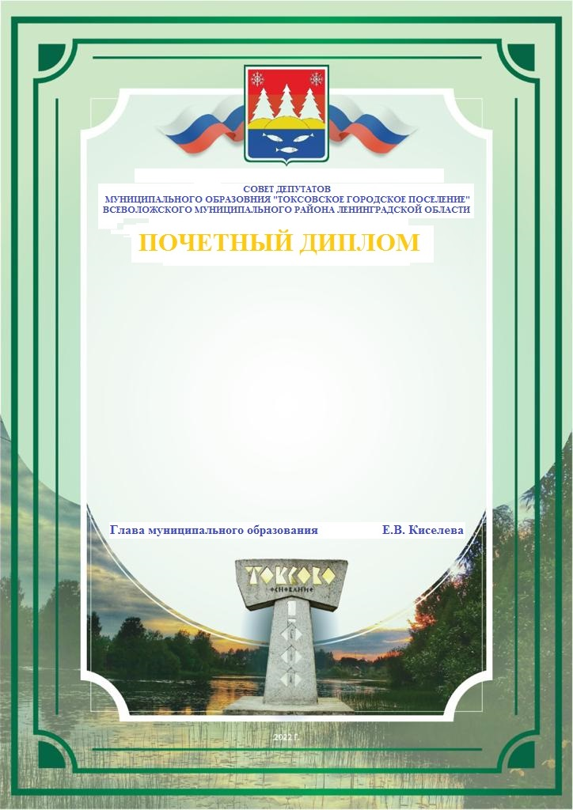

Приложение 2
к Положению,
утвержденному решением
от __ ______ 20__ № ___

ПОЧЕТНАЯ ГРАМОТА
СОВЕТА ДЕПУТАТОВ МУНИЦИПАЛЬНОГО ОБРАЗОВАНИЯ «ТОКСОВСКОЕ ГОРОДСКОЕ ПОСЕЛЕНИЕ» ВСЕВОЛОЖСКОГО МУНИЦИПАЛЬНОГО РАЙОНА
ЛЕНИНГРАДСКОЙ ОБЛАСТИ

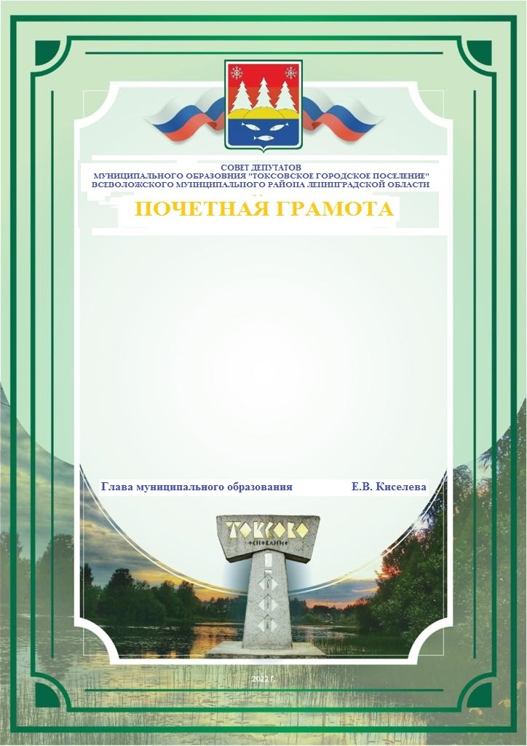
Приложение 3
к Положению,
утвержденному решением
от __ ______ 20__ № ___

БЛАГОДАРНОСТЬ
ГЛАВЫ МУНИЦИПАЛЬНОГО ОБРАЗОВАНИЯ «ТОКСОВСКОЕ ГОРОДСКОЕ ПОСЕЛЕНИЕ» ВСЕВОЛОЖСКОГО МУНИЦИПАЛЬНОГО РАЙОНА
ЛЕНИНГРАДСКОЙ ОБЛАСТИ

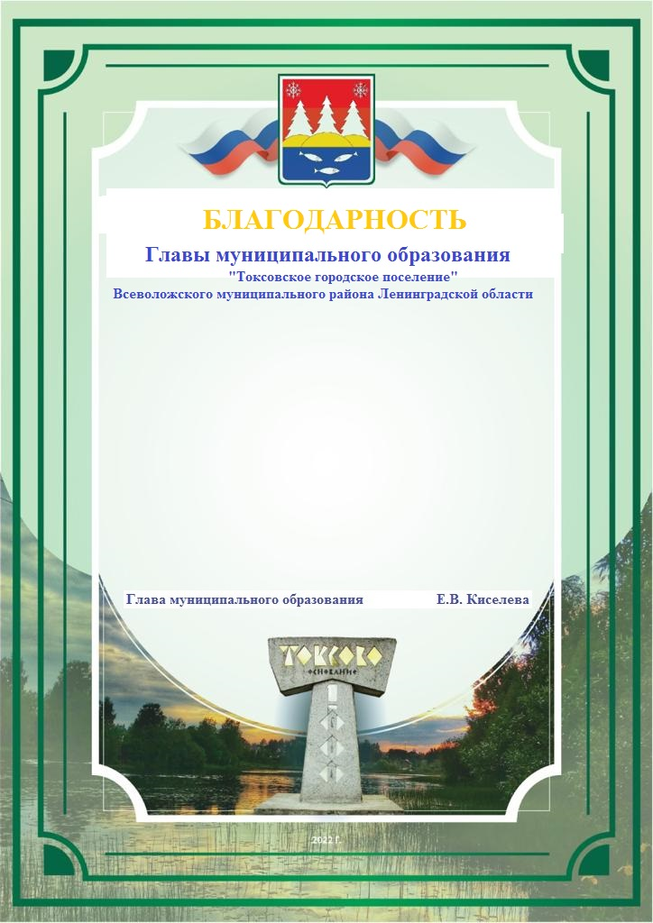
Приложение 4
к Положению,
утвержденному решением
от __ ______ 20__ № ___

БЛАГОДАРСТВЕННОЕ ПИСЬМО
СОВЕТА ДЕПУТАТОВ МУНИЦИПАЛЬНОГО ОБРАЗОВАНИЯ «ТОКСОВСКОЕ ГОРОДСКОЕ ПОСЕЛЕНИЕ» ВСЕВОЛОЖСКОГО МУНИЦИПАЛЬНОГО РАЙОНА
ЛЕНИНГРАДСКОЙ ОБЛАСТИ

